Arbeitsblatt Oberstufe
Viele Firmen, die heute sehr bekannt sind, haben Gefangene aus Konzentrationslagern für die Arbeit herangezogen und ausgebeutet. Darunter zum Beispiel: Siemens, Steyr-Daimler-Puch, Krupp, AEG, usw.

Arbeitsauftrag 1
Beantworte folgende Fragen:
- Was kann der Grund dafür sein, dass Menschen von Firmen unter unwürdigen
Arbeitsbedingungen beschäftigt werden? Wie schätzt du die Verantwortung der Firmen für
ihr Handeln ein?
- Manche Firmen argumentieren den Einsatz von „billigen Arbeitskräften“ so: „Das machen
alle und wenn wir es nicht machen, können wir nicht mithalten“.
Was denkst du darüber?
- Welche Möglichkeiten haben wir als Gesellschaft gemeinsam mit der Politik um eine
Balance zwischen „es geht der Wirtschaft gut“ und „es geht den arbeitenden Menschen gut“
zu schaffen?
Überlege zuerst selbst und tausche dich dann mit deinen KollegInnen, FreundInnen aus.

Arbeitsauftrag 2
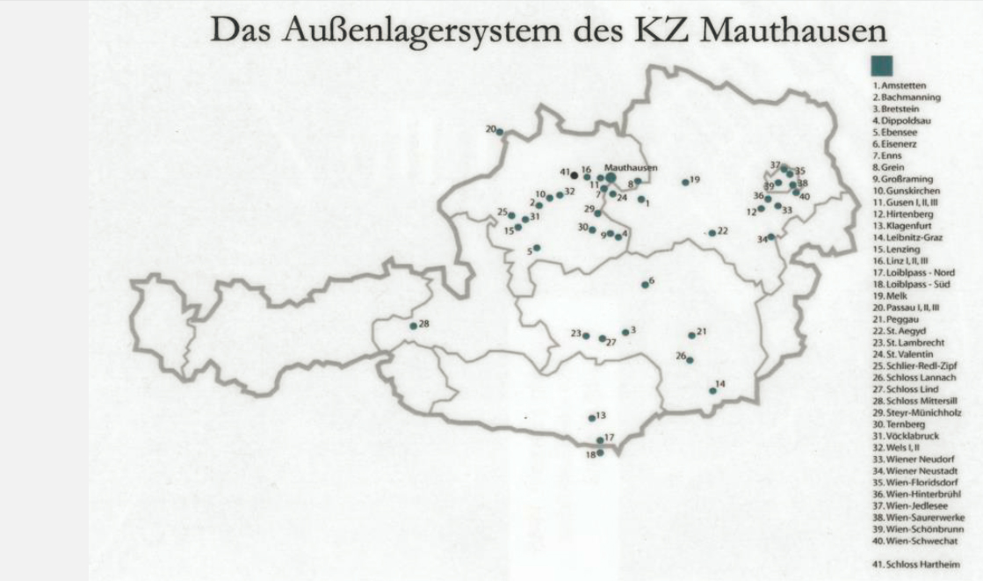
Such nach einem Außenlager in der Nähe deines Heimatortes und recherchiere dazu unter https://www.mauthausen-memorial.org/de/Wissen/Die-Aussenlager#map|| oder Google.

